**Analisa Kebutuhan Modul Sistem :**

1. **Deskripsi system**

Namun sistem pendaftaran dan pengecekan tagihan masih dengan cara manual. Manual yang dimaksud yaitu setiap orang yang ingin mendaftar harus datang langsung ke tempat kursus untuk melakukan pendaftaran begitu juga dengan peserta yang ingin mengetahui tagihan kursus.

Perancangan website manajemen kursus menggunakan framework Laravel dapat menjadi solusi sehingga membantu dalam hal memberikan informasi, peserta dapat melakukan pendaftaran tanpa harus datang ke tempat kursus, administrator dapat mengelolah data peserta dan data pembayaran. Hasil yang diperoleh adalah sebuah aplikasi yang dapat membantu para pengguna dalam melihat jadwal, melakukan pendaftaran, melihat tagihan, serta membantu administrator dalam hal mengelolah data peserta dan data pembayaran.

1. **Analisis Kebutuhan Sistem.**
2. Halaman login
3. Halaman home
4. Halaman Peserta
5. Halaman jadwal
6. Halaman rekap
7. **Mock up system**
8. Halaman Login

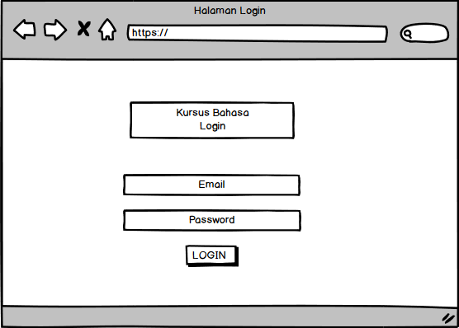

1. Halaman Home

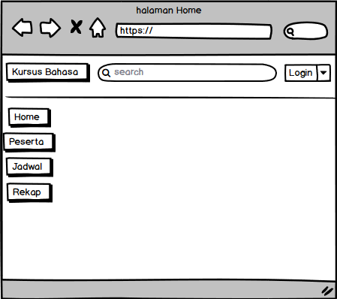

1. Halaman Peserta

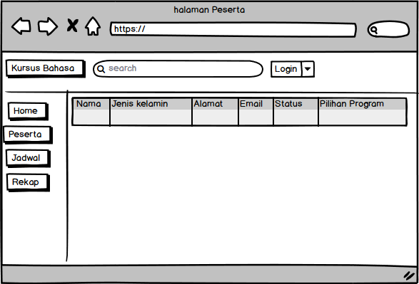

1. Halaman jadwal

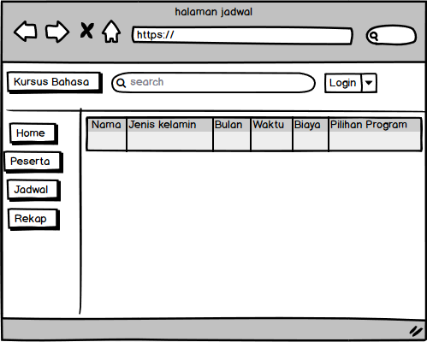

1. Halaman rekap

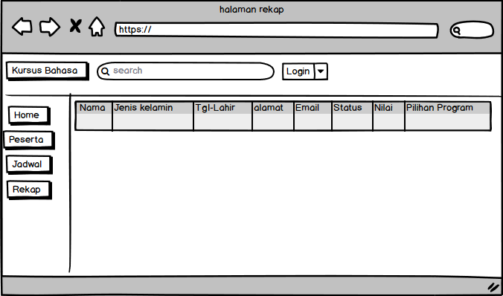

1. **Database dan table**

Tabel Peserta :

|  |  |
| --- | --- |
| Nama | Keterangan |
| Nama | Varchar |
| Jenis_Kelamin | Enum |
| Tgl-Lahir | Date |
| Alamat | Text |
| Email | Varchar |
| Status | Enum |
| Pilihan Program | Enum |

Tabel Jadwal

|  |  |
| --- | --- |
| Nama | Keterangan |
| Nama | Varchar |
| Jenis Kelamin | Enum |
| Bulan | Varchar |
| Waktu | Time |
| Biaya | Int |
| Pilihan program | enum |

Tabel Rekap

|  |  |
| --- | --- |
| Nama | Keterangan |
| Nama | Varchar |
| Jenis_Kelamin | Varchar |
| Tgl_Lahir | Date |
| Alamat | Varchar |
| Email | Varchar |
| Status | Enum |
| Nilai | Int |
| Pilihan Program | enum |

**Manual Book :**

**Pertama jalankan terlebih dahulu xampp: apache dan mysqlnya.**

**Akses halaman login dengan alamat :** <http://127.0.0.1:8000/login>

**Hasil :**

1. **Login**

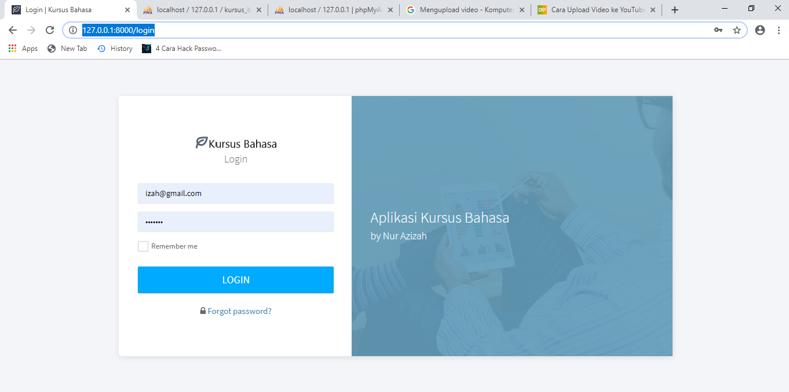

Email : [izah@gmail.com](mailto:izah@gmail.com)

Password : rahasia

1. Home

Dihalaman home ini terdapat 3 modul yaitu :peserta, jadwal, rekap.

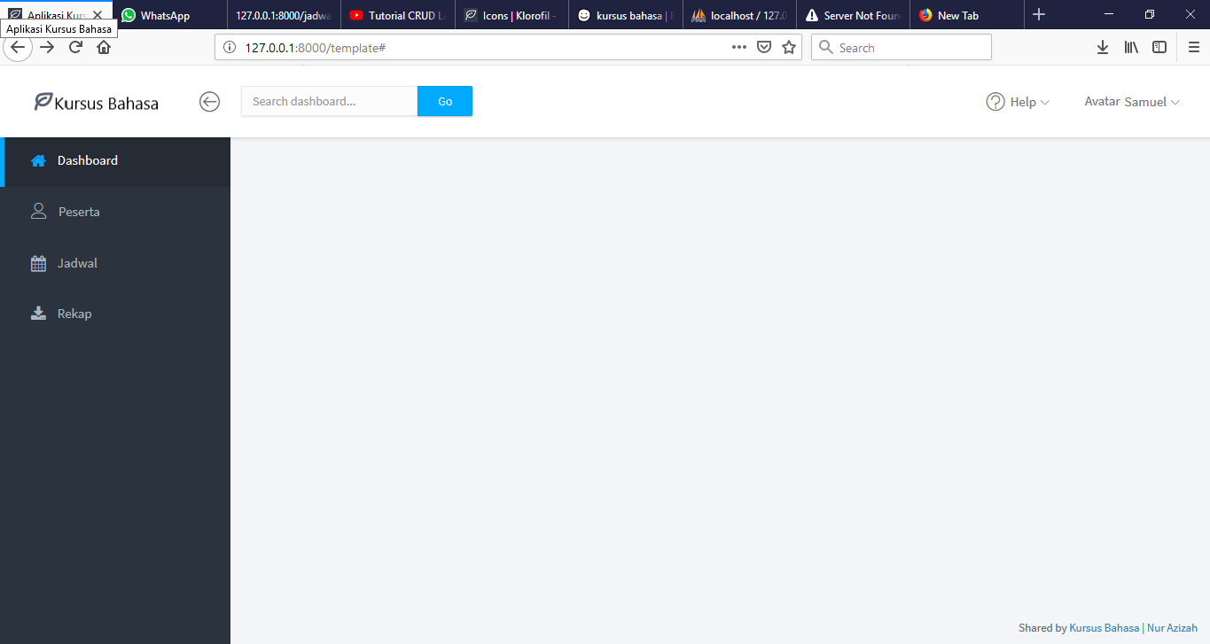

1. Peserta

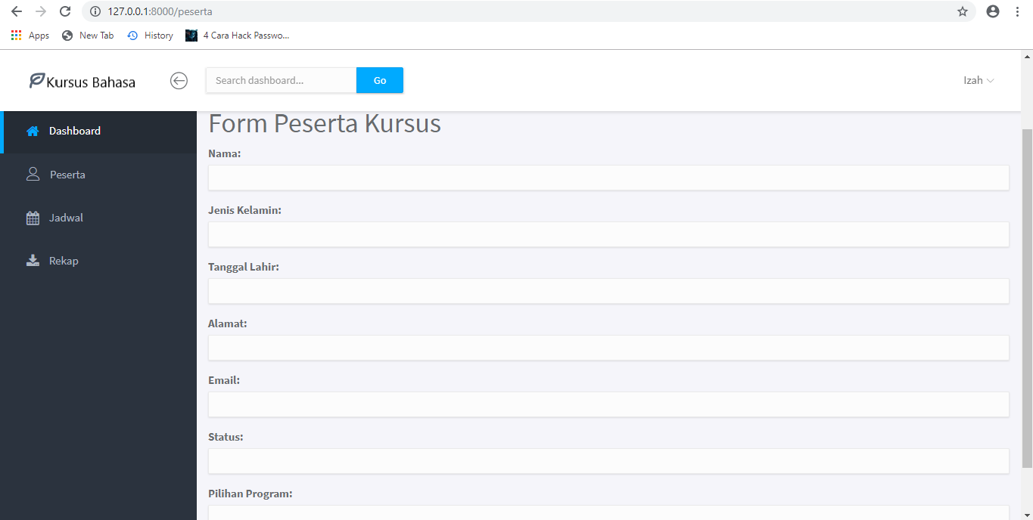

1. Jadwal

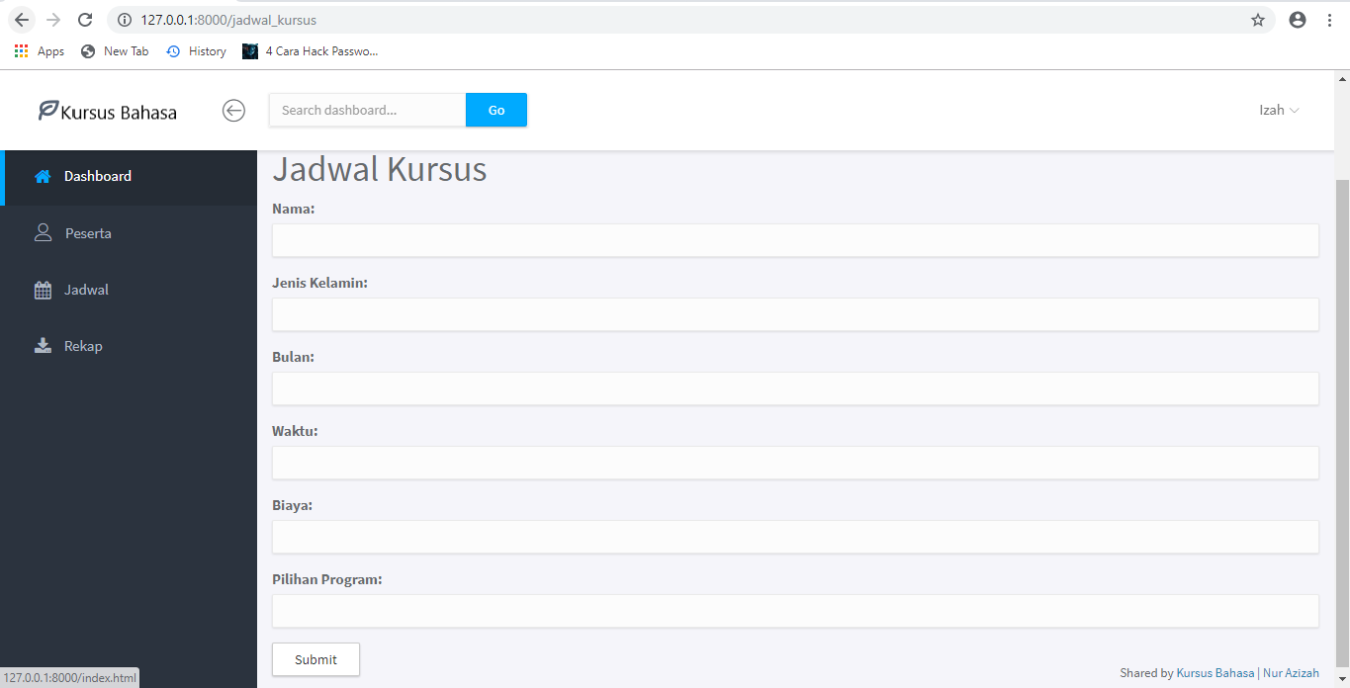

1. Rekap

